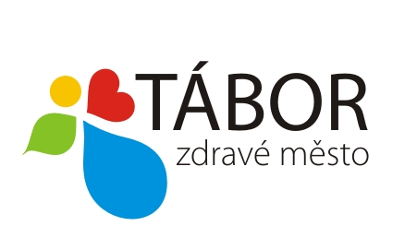
Plán zlepšování pro rok 2011

- Publikace „Děláme to dobře aneb náměty k ekologicky šetrnějšímu úřadování“
Termín: leden 2011
Odpovědnost:
- politik ZM, koordinátor PZM a MA 21
- odbor vnitřních věcí

- Realizace moderního přístupu na ochranu přírodních a kulturních památek – informační a navigační beetagový systém
Termín: leden 2011
Odpovědnost:
- politik ZM, koordinátor PZM a MA 21
- odbor kultury a cestovního ruchu

- Realizace 2 komunitních kampaní (Den Země, Dny zdraví)
Termín: duben 2011, říjen 2011
Odpovědnost:
- odbor životního prostředí - Ing. Jan Fišer, Ing. Michala Svitáková
- odbor školství,mládeže a tělovýchovy
- Centrum ekologické výchovy OF ČR Tábor

Další kampaň Dny bez úrazů v závislosti na projednání v komisi ZMT a ŽP bude zařazen do Plánu zlepšování pro rok 2011.

- Vyhlášení a vyhodnocení soutěží Rok stromu a Květinové soutěže
Termín: červenec, srpen 2011
Odpovědnost:
- koordinátor PZM a MA21
- odbor životního prostředí - Ing. Jan Fišer
- komise ZM a MA21
- Plánování s veřejností – minimálně 2 plánovací akce za rok (Beseda k akci Revitalizace prostor mezi panel. domy Pražského sídliště, k Obnově rybníka Jordán, Konference k 50. výročí vyhlášení MPR)
Termín: průběžně v roce 2011
Odpovědnost:
- politik ZM, koordinátor PZM a MA21
- odbor rozvoje
- odbor investic a strukturálních fondů
- komise ZM a MA21
- partneři ZM a MA21
- Realizace Fóra Zdravého města Tábor
Termín: říjen 2011
Odpovědnost: politik ZM, koordinátor PZM a MA21
Komise ZM a MA21, partneři ZM a MA21

- Splnění všech kritérií kategorie „D“ a „C“ oficiální sady Kritérií MA 21 - pro obhájení kategorie „C“
Termín: listopad 2011
Odpovědnost: koordinátor PZM a MA21

- Vyhodnocení činnosti PZM a MA21
Termín: prosinec 2011
Odpovědnost: koordinátor PZM a MA 21

- Akreditované vzdělávání koordinátora PZM a MA21
  - V průběhu roku 2011
  - Tajemník úřadu, koordinátor, NSZM

- Propagace cílových aktivit projektu podpořeného finančně z RF / název projektu/ mezi cílovými skupinami občanů města

- Účast v soutěži o Cenu MV ČR za kvalitu ve veřejné správě za rok 2011

